淡江時報 第 1201 期
日本宮城縣立古川高中師生來訪 體驗一日大學生
學習新視界
【本報訊】日本宮城縣立古川高中，12月3日上午9時由該校三年級學年主任早坂功多，帶領4名教師以及57名高二學生來訪，與31名日文系學生進行的「大學生活深度體驗」交流，為該校高中生的畢業旅行留下淡江印象，也為他們未來的留學規劃種下未續情緣。

在日文系蔡佩青主任與助教伍耿逸的安排策劃下，古川高中師生聽取本校簡報後，進行校園導覽，不但進日文系課堂，進行大學生體驗，也到美食廣場享用學生餐點。日文系另巧心安排學伴，分組帶領日本高中生到學校附近超市購買台灣零食、珍珠奶茶等，讓日本學生的一日大學生體驗收獲滿行囊。

日本宮城縣古川高中創立於1897年，是一所即將滿130週年的歷史悠久的名校。為了辦理這趟高三畢業旅行的台灣行，早坂功多去年十二月份便造訪本校日文系，了解日文系學生的日文學習狀況，與日文系一同策畫學生交流活動，並進行場底勘查。

早坂功多表示，古川高中是他的母校，回到母校執教鞭後，就一直期許為傳統高中注入新的活力，尤其著重在協助學生拓展海外視野，因此決定將行之有年的日本國內畢業旅行移師台灣，也促成了這次與日文系的交流活動。

早坂功多進一步說明，之所以選擇台灣，並在行程中加入淡江大學的主要原因有三：首先，隨著台灣半導體園區陸續在日本發展，古川高中的學生中已經有學生意識到學習中文已成為時代趨勢，萌生來臺灣就讀大學的意願。其次，是透過淡江日文系畢業生陳嘉良的推薦，及日文系教授闕百華引薦而成行。

在接待古川高中的過程中，日方教師多次稱讚日文系學生日文溝通能力好，雙方學生能輕鬆自如進行深度交流，並感謝日文系學生及老師，讓該校第一次來台的畢業旅行活動順利圓滿。

參加此次活動的日文系同學表示，透過活動實際以日文進行對話，獲益良多。「同學們也都很活潑熱情，主動詢問關於台灣的文化，也向我們介紹了日本流行文化，成為好朋友。」

本校國際長葉劍木也在百忙之中趕到會場，與早坂功多談及期待明年再見到古川高中的學生來訪，更加連結本校與日本東北地區的友好關係，除了教育交流之外更歡迎古川高中的學生到淡江大學留學。
2024/12/16

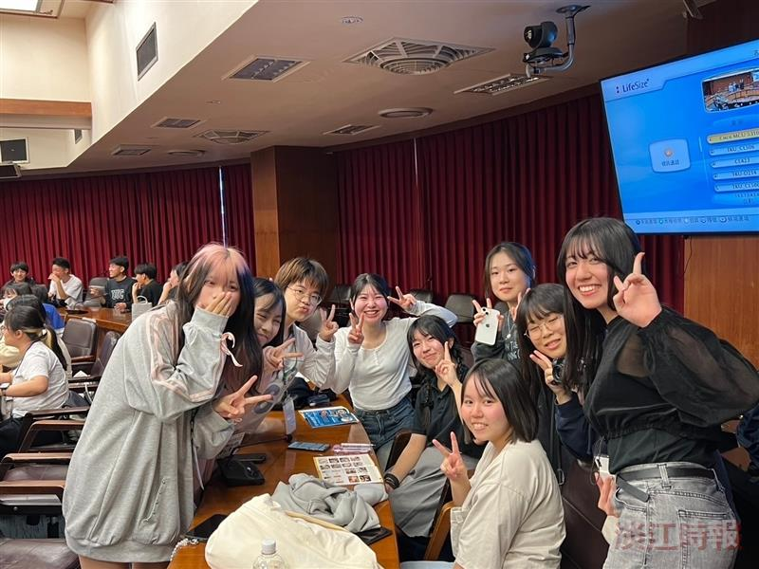
日本宮城縣立古川高中二年級學生畢業旅行安排來淡江體驗大學生活。（圖／日文系提供）

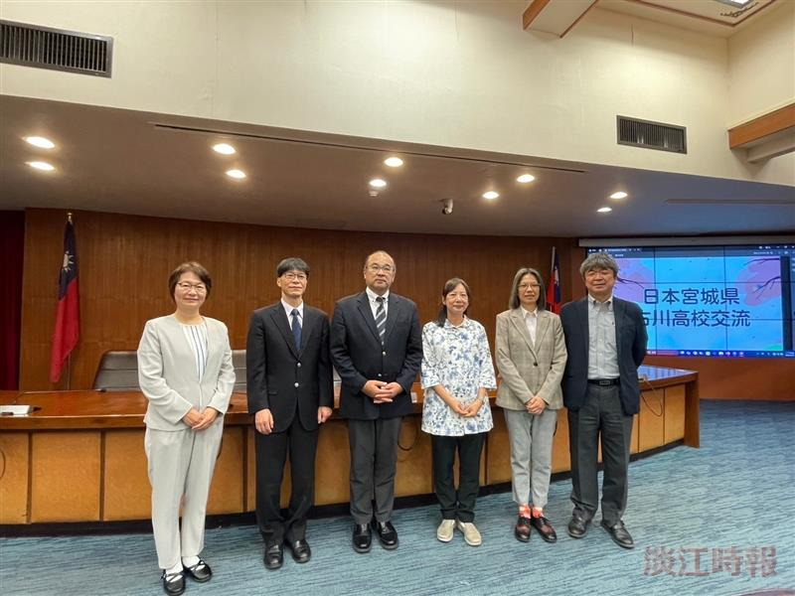
兩校教師合影。左起：日本宮城縣立古川高中日本宮城縣立古川高中早坂功多（左三）與高橋波子（左一）、阿部浩人（左二）、高橋辰郎（左六）4位老師，與日文系教授闕百華（左四）、日文系主任蔡佩青合影（左五）。（圖／日文系提供）

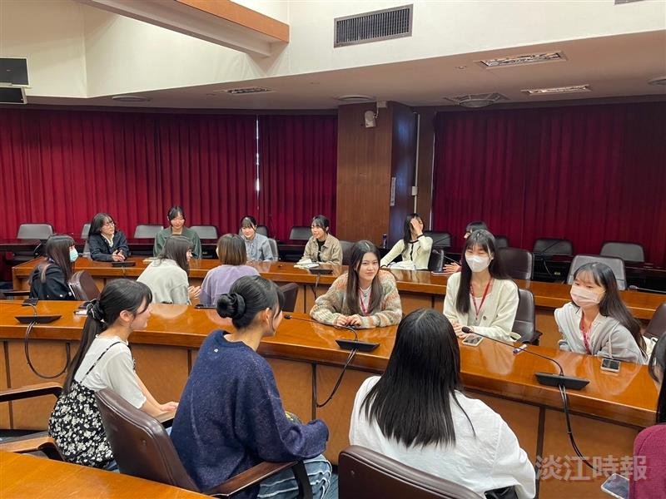
日文系巧心安排學伴，分組帶領日本高中生座談。（圖／日文系提供）

